Служба у справах дітей
Первомайської райдержадміністрації

Заборона участі дітей у воєнних діях і збройних конфліктах
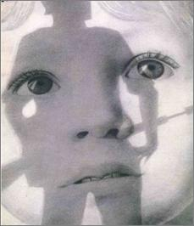

2017 рік
З метою створення ефективного механізму забезпечення прав і законних інтересів дітей, захисту дітей, уникнення ситуацій, які загрожують їхньому життю та здоров’ю та, враховуючи трагічні події, які відбуваються на сході України, нагадуємо, що Україна ще у 2004 році ратифікувала Факультативний протокол до Конвенції ООН про права дитини щодо участі дітей у збройних конфліктах, який передбачає, що осіб, яким не виповнилось 15 років, заборонено призивати на службу до збройних сил.
Заборона участі дітей у воєнних діях і збройних конфліктах визначена також Законом України «Про охорону дитинства», ст. 30, згідно якої, участь дітей у воєнних діях і збройних конфліктах, створення дитячих воєнізованих організацій та формувань, пропаганда серед дітей війни і насильства забороняються.
Держава вживає всіх можливих заходів для забезпечення захисту прав дітей, які перебувають у зоні воєнних дій і збройних конфліктів, та догляду за ними. Їм надається матеріальна, медична та інша допомога, в разі потреби їх влаштовують у заклади для дітей-сиріт та дітей, позбавлених батьківського піклування, заклади охорони здоров'я тощо.
Будьте відповідальними за дітей, оберігайте їх від участі у воєнізованих та бойових діях, пропаганди серед них війни! Бережіть життя своїх дітей!

Служба у справах дітей Первомайської районної державної адміністрації Первомайського району Миколаївської області.
Наша адреса: м. Первомайськ, вул. Чкалова, 12, 4 поверх, каб. 61, тел.(05161) 4-21-03.

